6 điều nên làm để phòng bệnh sốt xuất huyết
Để phòng chống sốt xuất huyết, bạn hãy làm 6 điều sau theo khuyến cáo của Bộ Y tế.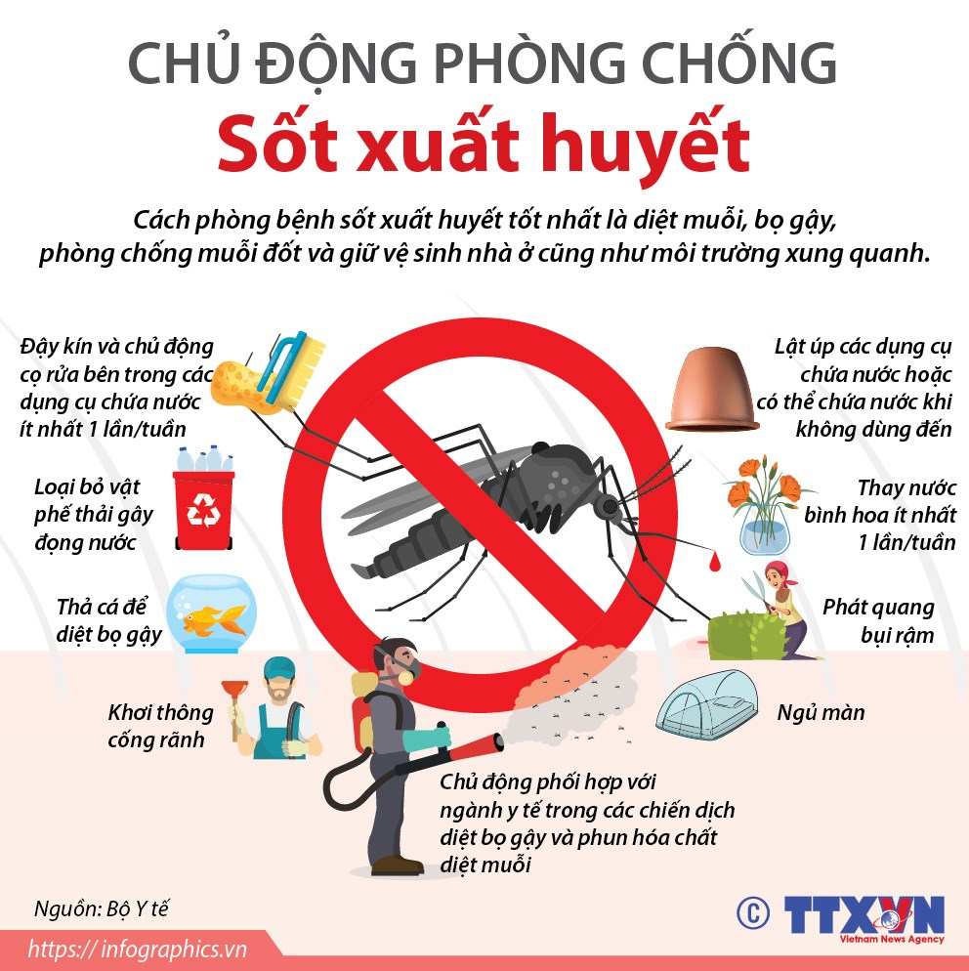
Theo thống kê từ các địa phương, từ đầu năm đến nay cả nước ghi nhận 52.572 trường hợp mắc sốt xuất huyết, trong đó có 29 trường hợp tử vong, so với cùng kỳ năm 2021, số mắc tăng 74,9%, tử vong tăng 24 trường hợp. Trong những tuần gần đây số mắc sốt xuất huyết trên cả nước đang có chiều hướng gia tăng, đặc biệt tại các tỉnh, thành phố khu vực miền Nam với số mắc và tử vong liên tục tăng cao. Dự báo thời gian tới sẽ bước vào những tháng cao điểm mùa dịch do thời tiết nóng ẩm, mưa nhiều, tạo điều kiện thuận lợi cho đàn muỗi truyền bệnh phát triển.
Bộ Y tế nhận định nguy cơ sốt xuất huyết vẫn còn diễn biến hết sức phức tạp, nguy cơ lây lan trong cộng đồng và gây bệnh là rất lớn. Bộ Y tế đề nghị Sở Y tế tỉnh, thành phố trực thuộc Trung ương đẩy mạnh các hoạt động truyền thông phòng chống dịch bệnh sốt xuất huyết phù hợp với tình hình thực tế tại địa phương để người dân không chủ quan, không hoang mang, lơ là và chủ động thực hiện các biện pháp phòng chống dịch.
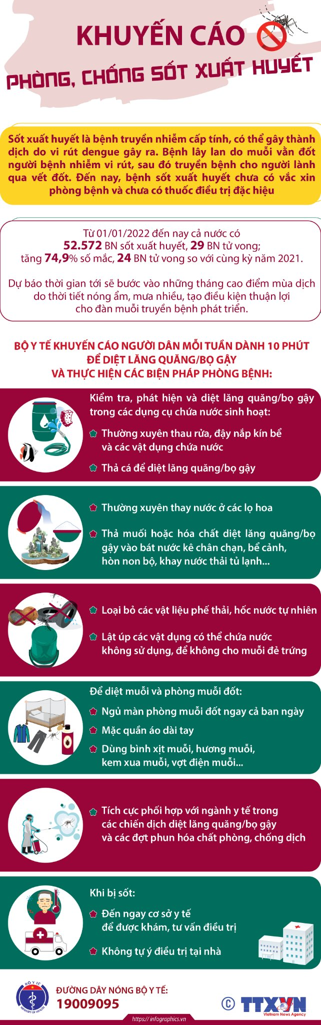

Bộ Y tế khuyến cáo phòng, chống sốt xuất huyết:
Sốt xuất huyết là bệnh truyền nhiễm cấp tính, có thể gây thành dịch do vi rút dengue gây ra. Bệnh lây lan do muỗi vằn đốt người bệnh nhiễm vi rút sau đó truyền bệnh cho người lành qua vết đốt. Đến nay, bệnh sốt xuất huyết chưa có vắc xin phòng bệnh và chưa có thuốc điều trị đặc hiệu, biện pháp phòng bệnh chủ yếu và hiệu quả nhất là diệt muỗi, diệt lăng quăng/bọ gậy và phòng muỗi đốt.
Để bảo vệ sức khỏe cho bản thân, gia đình và mọi người xung quanh, Bộ Y tế kêu gọi người dân mỗi tuần hãy dành 10 phút để diệt bọ gậy/lăng quăng và thực hiện các biện pháp phòng bệnh sau:

6 điều cần làm để phòng bệnh sốt xuất huyết
1. Kiểm tra, phát hiện và diệt lăng quăng trong các dụng cụ chứa nước sinh hoạt bằng cách thường xuyên thau rửa, đậy nắp kín bể và các vật dụng chứa nước, thả cá để tiêu diệt lăng quăng.
2. Thường xuyên thay nước ở các lọ hoa, thả muối hoặc hóa chất diệt bọ gậy vào bát nước kê chân chạn, bể cảnh, hòn non bộ, khay nước thải tủ lạnh...
3. Loại bỏ các vật liệu phế thải, hốc nước tự nhiên, lật úp các vật dụng có thể chứa nước không sử dụng, để không cho muỗi đẻ trứng.
4. Ngủ màn phòng muỗi đốt ngay cả ban ngày, mặc quần áo dài tay, dùng bình xịt muỗi, hương muỗi, kem xua muỗi, vợt điện muỗi... để diệt muỗi và phòng muỗi đốt.
5. Tích cực phối hợp với ngành y tế trong các chiến dịch diệt bọ gậy/lăng quăng và các đợt phun hóa chất phòng, chống dịch.
6. Khi bị sốt đến ngay cơ sở y tế để được khám và tư vấn điều trị. Không tự ý điều trị tại nhà.

